附1.会议回执
企业名称
发票邮寄地址
付款方式 | 银行转账或现金（转账请备注单位名称）  会务费：1800元/人 □转账 □会场付现金/支付宝/微信
付款方式 | 名称：建筑时报社  开户行：中国光大银行上海杨浦支行  账号：36670188000166134
参会代表 | 姓名 | 职务 | 性别 | 手机
住宿情况 | 单人间／双人间：368元／晚（含早）
住宿情况 | 预订房间情况 □双床房数： □大床房数：
住宿情况 | 湖北省武汉市欧亚会展国际酒店张彦总监，电话：13657258916
开具发票 | 发票抬头（必填）：  纳税人识别号（必填）：  发票类别：□普通发票 □增值税专用发票  开票内容：会务费  如需开增值税专用发票，还需提供如下信息（请用电子版提供或正楷书写）：  公司地址：  公司电话：  开户银行：  银行账号：

1.电子版报名回执表可到“建筑新网”（www.jzsbs.com）下载。
2.会议报名截止日期：8月21日。请及时将“会议回执”发送至邮箱：tonglianbu@jzsbs.com。
3.建筑时报社联系人：何梦吉 18616259529 徐 敏 13917095232 时永庆 13764473445。

附2.会务交通指南

武汉欧亚会展国际酒店（湖北省武汉市东西湖区金银湖路20号）

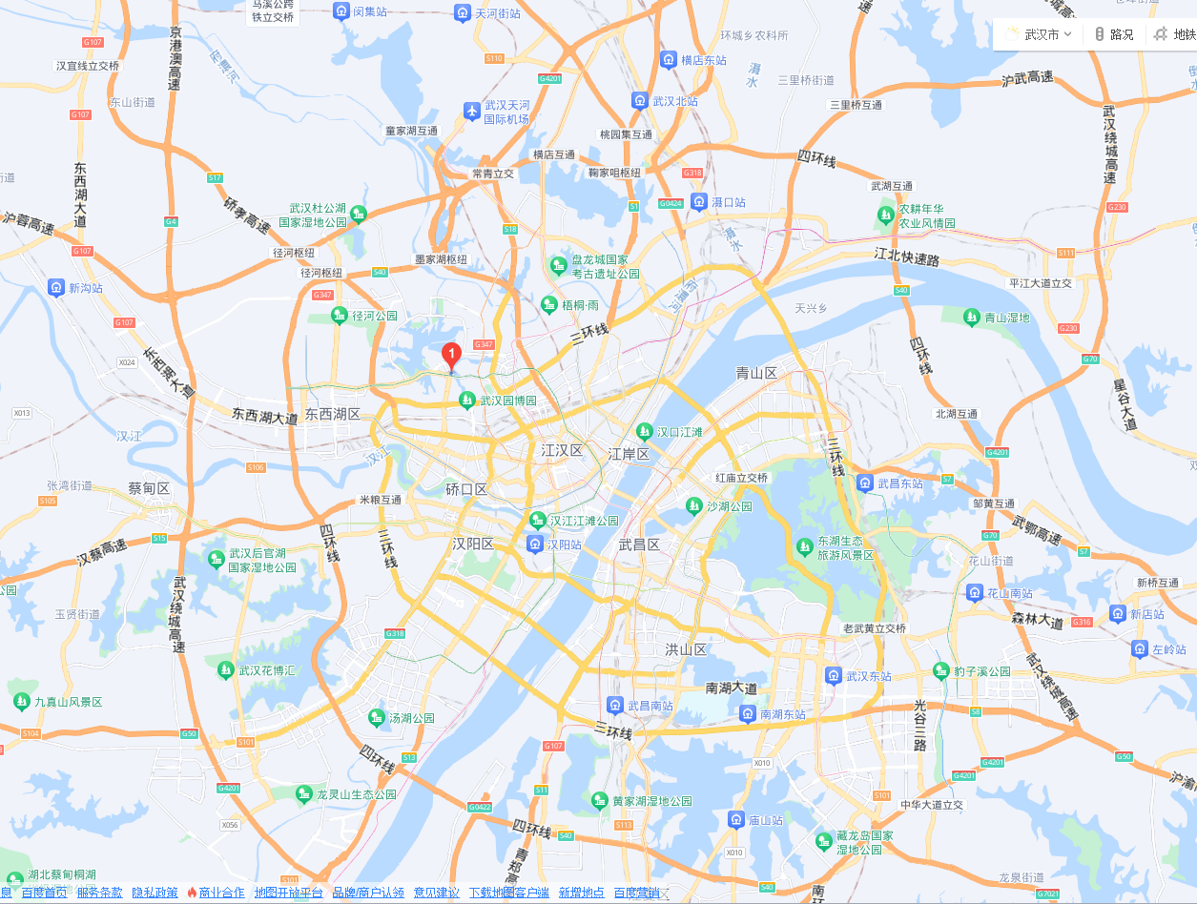

酒店路线指引
1.公共交通
汉口站乘坐二号线地铁→常青花园站转六号线地铁→金银湖路站 C 出口，即到。
武汉站乘坐四号线地铁→洪山广场站转二号线地铁→常青花园站转六号线地铁→金银湖路站 C 出口，即到。
武昌站乘坐四号线地铁→钟家村站转六号线地铁→金银湖路站 C 出口，即到。
天河机场乘坐二号线地铁→常青花园站转六号线地铁→金银湖路站 C 出口，即到。

2.打车
汉口站打车 15 分钟车程。
武汉站打车 35 分钟车程。
武昌站打车 30 分钟车程。
天河机场打车25分钟车程。

